Муниципальное дошкольное образовательное учреждение
«Детский сад №158»
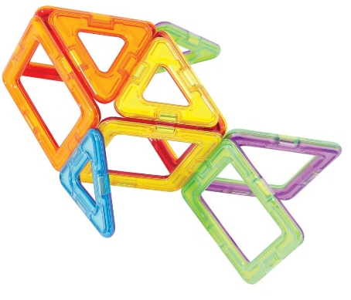

Консультация: «Развитие интеллекта, моторики, воображения дошкольников с ОВЗ средствами современного многофункционального магнитного конструктора»
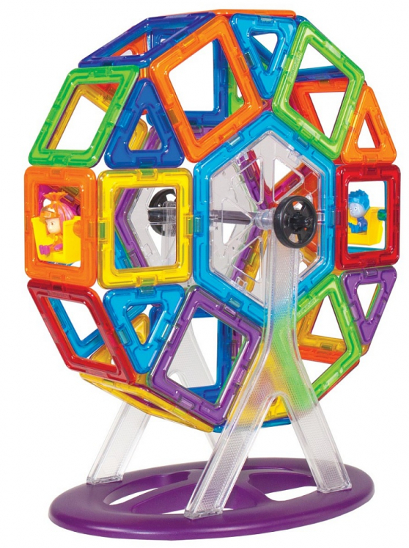

Подготовила:
учитель-дефектолог Липина Ю.Е.

Ярославль
Значение конструктивной деятельности для дошкольников с ОВЗ.
В дошкольном возрасте ведущее значение имеет игра и первые виды продуктивной деятельности, к числу которых относится конструирование.
Конструирование — продуктивная деятельность, направленная на создание конструкций, моделей из различных материалов, которые и определяют вид конструирования. В процессе конструирования происходит моделирование окружающего пространства в самых существенных чертах и отношениях.
Обучение конструированию в дошкольном возрасте способствует психическому развитию и коррекции имеющихся недостатков восприятия, мышления и других сторон психики ребенка с ЗПР.
В связи с этим в настоящее время специалисты коррекционных дошкольных учреждений уделяют особое внимание именно конструктивной деятельности. Эта деятельность является эффективным средством преодоления имеющихся недостатков в психическом развитии у детей с задержкой психического развития.
Также конструирование необходимо для детей с задержкой речевого развития. Существует взаимосвязь между уровнем развития речи и моторики рук как совокупности двигательных реакций. Одним из путей развития моторики и ее совершенствования является работа с различными предметами и материалами, например, различными видами конструктора, позволяющими не только развивать тактильное восприятие ребенка, но и активизировать взаимодействие его умственной деятельности и координации действий рук.
Развитие конструктивно-игровой деятельности является необходимой предпосылкой подготовленности детей к школе, так как в процессе работы развиваются и корректируются эмоционально - волевая, познавательная, моторная сферы, личностная).
Современный многофункциональный магнитный конструктор
В настоящее время существует большой выбор конструкторов для детей дошкольного возраста. Изучив это многообразие, мое внимание привлек современный магнитный конструктор. Практика показала, что дети очень любят магнитные игры. Из конструктора можно создавать все, что угодно: начиная от невероятных архитектурных сооружений и заканчивая животными, автомобилями и космическими кораблями. Вариантов множество!
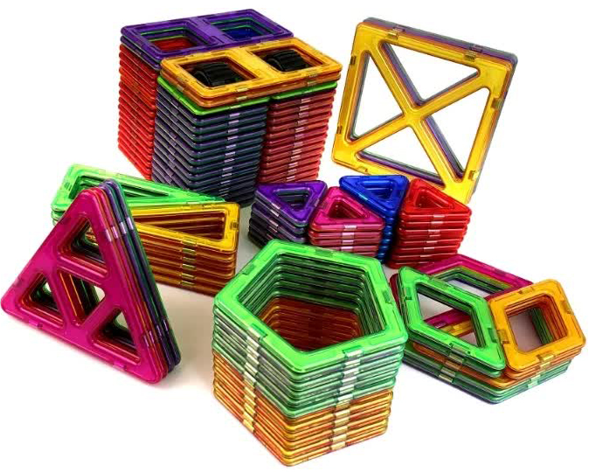
В процессе игры в конструктор ребенок научится превращать плоские предметы в объемные, а также, присоединяя детали одна к другой, освоит принципы магнетизма. В магнитном конструкторе детали сами притягиваются друг к другу, и ребенок может закреплять их практически под любым углом. Создание сложных магнитных конструкций не только развивает абстрактное и пространственное мышление, но и вызывает массу положительных эмоций и неизменный интерес у детей.
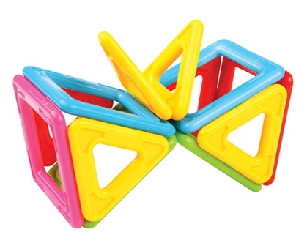
Детали конструктора имеют разнообразные геометрические формы, выполнены из качественных материалов, имеют разнообразные окраски. Цвет деталей конструктора соответствует общепринятым эталонам цвета: красный, зеленый, желтый, синий и т.д. Также в конструкторе имеются детали с оттенками основных тонов. Части конструктора соединяются между собой магнитами, встроенными внутрь очень прочного многослойного пластикового корпуса деталей.
Актуальность использования.
Актуальность выбранной темы обусловлена важностью создания условий для всестороннего и гармоничного развития дошкольника с ОВЗ. Для полноценного развития ребенка необходима интеграция интеллектуального, физического и эмоционального аспектов в целостном процессе обучения. Конструкторская деятельность, как никакая другая, реально может обеспечить такую интеграцию.
Перспективность применения магнитногоконструктора в образовательной деятельности дошкольников, в том числе и дошкольников с ОВЗ обусловливается его высокими образовательными возможностями: многофункциональностью, техническими и эстетическими характеристиками, использованием в различных игровых и образовательных целях.
С его помощью дети с ОВЗ учатся определять цвета, величину, форму предметов, развивая сенсорное восприятие. Обучатся навыкам группировать предметы по нескольким признакам, свойствам, овладеют навыками сопоставления, сравнения, обобщения. Учатся сравнивать предметы контрастных и одинаковых размеров, соизмерять предметы по длине, ширине, высоте, величине в целом.
Системность применения магнитного конструктора способствует:
1) развитию у детей сенсорных представлений, поскольку используются детали разной формы, окрашенные в основные цвета;
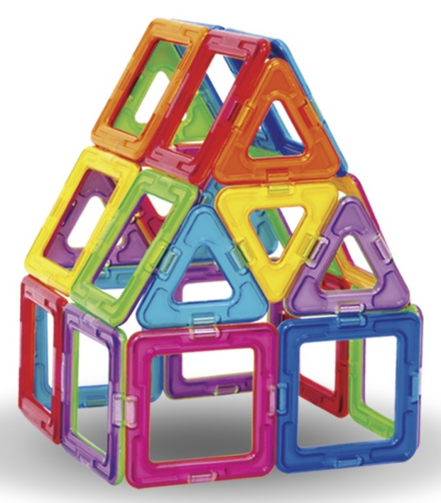
2) развитию и совершенствованию высших психических функций: памяти, внимания, мышления, делается упор на развитие таких мыслительных процессов, как анализ, синтез, классификация, обобщение
3) тренировке пальцев кистей рук, что очень важно для развития мелкой моторики руки, а, следовательно, и для развития речи и подготовки руки ребенка к письму;
4) формированию обще - учебных умений и навыков (умение обдумывать и планировать свои действия, осуществлять решение в соответствии с заданными правилами, проверять результаты своих действий).
5) выработке умения целенаправленно владеть волевыми усилиями, устанавливать правильные отношения со сверстниками взрослыми.
Использовать конструкторы с магнитами можно разными способами. От условий, при которых ребенок принимается за конструирование, зависит эффективность процесса.
Ученые-исследователи разработали несколько форм работы:
- По образцу. Ребенок должен построить конструкцию, используя реальный образец или пример на фото, рисунке. Перед ним ставится задача и предлагается конкретный способ ее решения. Это простейшая форма, доступная для самых маленьких.
- По модели. Усложненный вариант, при котором ребенку предлагается воспроизвести модель, не демонстрируя ее составляющих. Например, можно поставить перед малышом задачу построить дом, и предоставить ему возможность собрать его из тех деталей, которые он считает наиболее подходящими.
- По условиям. Еще более сложный вариант, который не сопровождается ни образцом, но конкретной моделью. Возвести конструкцию придется по заданным условиям, описанным на словах. Подобное конструирование максимально задействует воображение, логическое и творческое мышление. Полученный результат ярко демонстрирует способности ребенка.
- По наглядным схемам. Такой способ подходит для детей старшего возраста. Сперва вместе с ребенком составляется простой чертеж, а затем по нему конструируется задуманная модель. Хотя привлекать его к черчению вовсе не обязательно, главное, чтобы в дальнейшем были соблюдены все условия.
- По индивидуальному замыслу. Стопроцентный творческий процесс, в ходе которого дети имеют возможность проявить самостоятельность. Задача родителя или педагога составить обобщенное представление об объекте. Ребенок же должен воспроизвести его таким, каким представил, без четких указаний.
- По теме. Способ конструирования, практически идентичный предыдущему. Разница заключается лишь в том, что по замыслу происходит сборка конкретного объекта, а по теме — ребенок самостоятельно выбирает, что именно будет создавать из деталей конструктора.
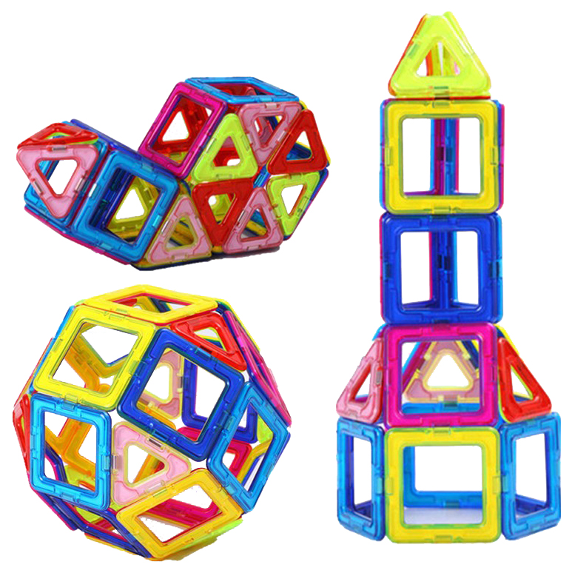
- Каркасное конструирование. Предусматривает освоение главных принципов постройки каркаса, как основы любой постройки. Ребенок должен понять, как влияют на всю конструкцию те или иные изменения в каркасе.
При обучении рекомендуется использовать все описанные способы или большинство из них. Выбор конкретного метода зависит от возраста ребенка, его способностей, опыта в конструировании и преследуемых целей. Задания нужно постепенно усложнять, что будет способствовать постоянному развитию.

СПАСИБО ЗА ВНИМАНИЕ!!!

